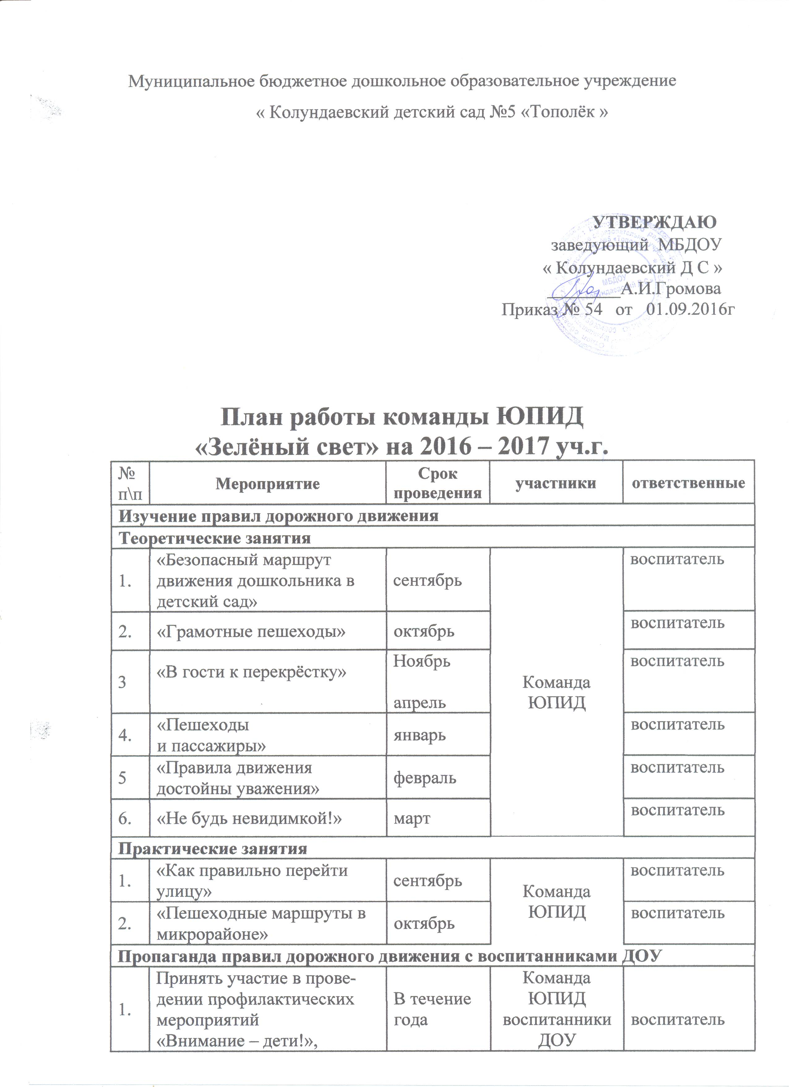

|  |  |  |  |  |
| --- | --- | --- | --- | --- |
|  | безопасная зимняя дорога», «Берегите нас» |  |  |  |
| 2. | День знаний и ПДД | сентябрь | Команда  ЮПИД  воспитанники  ДОУ | воспитатель |
| 3. | Провести акцию "Автокресло детям"; «Пешеходный переход» | Сентябрь  апрель | Команда  ЮПИД  воспитанники  ДОУ | воспитатель |
| 4. | Выпустить стенгазету  (оформить информацион-  ныестенды для родителей) | Сентябрь  апрель | Команда  ЮПИД | воспитатели |
| 5 | Подготовить презентацию  Опыта работы ДОУ на районный  конкурс «Берегите нас!» | февраль | Дети  старшего  дошкольного  возраста | воспитатель |
| 6 | КВН  «Знатоки Правил дорожного движения» | апрель | дети  старшего  дошкольного  возраста | Комиссия БДД  воспитатели |
| 7. | Организовать встречу с инспектором  ГИБДД | 1 раз в  квартал | Команда  ЮПИД воспитанники  ДОУ | Комиссия БДД  воспитатель |
| 8. | Провести выступления команды ЮПИД | 2 раз в год | Воспитанники  ДОУ | Комиссия БДД  воспитатель |
| **Работа по обеспечению безопасности движения в микрорайоне ДОУ** | | | | |
| 1. | Обновить схемы основных маршрутов, воспитанников ДОУ | сентябрь | Воспитанники  ДОУ | Комиссия БДД  воспитатель |
| 2.. | Участие в родительских собраниях с команды ЮПИД | Октябрь  май | родители | Комиссия БДД  воспитатель |
| 3. | Экскурсии в школу в кабинет отряда ЮИД | апрель | Команда  ЮПИД воспитанники  ДОУ | Комиссия БДД  воспитатель |